ФЕДЕРАЛЬНОЕ ГОСУДАРСТВЕННОЕ БЮДЖЕТНОЕ ОБРАЗОВАТЕЛЬНОЕ УЧРЕЖДЕНИЕ ВЫСШЕГО ОБРАЗОВАНИЯ «Астраханский ГОСУДАРСТВЕННЫЙ МЕДИЦИНСКИЙ УНИВЕРСИТЕТ» МИНИСТЕРСТВА ЗДРАВООХРАНЕНИЯ РОССИЙСКОЙ ФЕДЕРАЦИИ

НАУЧНОЕ ОБЩЕСТВО МОЛОДЫХ УЧЕНЫХ И СТУДЕНТОВ
( Н О М У С )
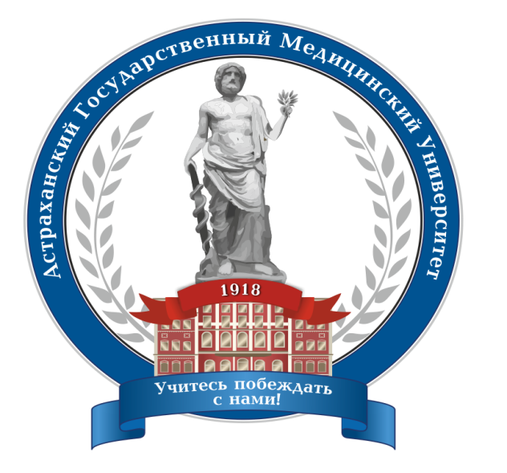

Журнал учёта работы студенческого научного кружка
на 2022-2023 учебный год

кафедры_________________________________________________

______________________________________________факультета

Научный руководитель СНК: _______________________________________

Староста СНК: ____________________________________________________

Заведующий кафедрой:_____________________________________________

Астрахань

План работы студенческого научного кружка кафедры __________________________________________________________________
ФГБОУ ВО Астраханский ГМУ на 2022-2023 учебный год

Научный руководитель СНК: ______________________________________ конт. тел. _________________________________________________________
e-mail:____________________________________________________________

Староста СНК:____________________________________________________ конт. тел. _________________________________________________________
e-mail:____________________________________________________________

№ п/п | Дата заседания | Тематика заседания | Примечания
1.
2.
3.
4.
5.
6.
7.
8.
9.
10.
11.
12.
13.
14.
15.
16.
17.
18.
19.
20.

Заведующий кафедрой:_____________________________________________

Протокол заседания СНК № _____
кафедры
_________________________________________________________________
ФГБОУ ВО Астраханский ГМУ за 2022-2023 учебный год

Дата: __________________________

Тема заседания: _______________________________________________________________
_______________________________________________________________________________________________________________________________________________________________________________________________________________________________________

№ | Фамилия И.О. докладчиков | Краткая характеристика проекта  (ход работы, этапы исследования)
1
2
3
4
5
6
7
8

СПИСОК ПРИСУТСТВУЮЩИХ СТУДЕНТОВ

№ | Фамилия И.О., группа № | № | Фамилия И.О., группа №
 |  | 16
 |  | 17
 |  | 18
 |  | 19
 |  | 20
 |  | 21
 |  | 22
 |  | 23
 |  | 24
 |  | 25
 |  | 26
 |  | 27
 |  | 28
 |  | 29
 |  | 30

Примечания:
_______________________________________________________________________________________________________________________________________________________________________________________________________________________________________________________________________________________________________________________________________________________________________________________________________________________________________________________________________________________________________________________________________________________________________________________________________________________________________________________________________________________________________________________________________________________________________________________________________________________________________________________________________________
_____________________________________________________________________________
_____________________________________________________________________________

Научный руководитель СНК:_______________________________________

Староста СНК:____________________________________________________

Заведующий кафедрой: ____________________________________________

Отчёт о работе кружка кафедры __________________________________________________________________
ФГБОУ ВО Астраханский ГМУ за 2022 – 2023 учебный год

1. Количество студентов, участвующих в работе кружка - ____, из них студентов
лечебного факультета _____,
педиатрического факультета _____,
фармацевтического факультета _____,
стоматологического факультета _____,
медико-профилактического факультета _____,
факультет клинической психологии______,
факультет иностранных студентов_______,
факультет высшего сестринского образования и среднего профессионального образования_______,

с 1-3 курсов ________,
с 4-6 курсов _________.

2. Количество преподавателей, участвующих в работе кружка ____, из них профессоров и докторов мед. наук - ____, доцентов и кандидатов мед. наук - ____, ассистентов -_____.

3. Количество проведённых заседаний - ____, из них совместно с другими кафедрами ____.

4. Общее количество докладов - _____.

5. Количество подготовленных презентаций и видеофильмов - ____;
6. Количество работ, заявленных на итоговую студенческую конференцию - ______.
по секциям (вписать название секции и количество представленных от кафедры работ):
6.1. _________________________________________________;
6.2. _________________________________________________;
6.3. _________________________________________________;
6.4. _________________________________________________;
6.5. _________________________________________________.

7. Работы, премированные ____ (общее количество), из них дипломы
I степени - _____, II степени - ____, III степени - ____.

8. Работы, представленные на областных, межрегиональных, межвузовские конференциях - ______.

9. Работы, премированные на областных, межрегиональных, межвузовских конференциях - ___(общее количество); из них дипломы
I степени - _____, II степени - ____, III степени - _____.

10. Работы, представленные на Всероссийские межвузовские конференции - ____.

11. Работы, премированные на Всероссийских межвузовских конференциях - ___(общее количество); из них дипломы I степени - _____, II степени - ____, III степени - ____.

12. Работы, представленные на Международные конференции - ___.

13. Работы, премированные на Международных конференциях - ___(общее количество); из них дипломы I степени - _____, II степени - ____, III степени - ___.

14. Работы, представленные на прочие конференции (кроме внутривузовских; вписать название конференции, количество представленных и премированных работ):
15.1.______________________________________________________________________________________________________________________;
15.2.______________________________________________________________________________________________________________________;
15.3.______________________________________________________________________________________________________________________;
15.4.______________________________________________________________________________________________________________________.

- ID студентов кружка_____________________________________________________;

- Общее количество публикаций студентов и молодых ученых- ____;
из них
в сборниках других ВУЗов - ____;
в сборниках материалов региональных и межрегиональных конференций - ____;
Всероссийских конференций - ____;
Международных конференций - ____;
прочих конференций - ____;
в региональных научных журналах - _____;
во всероссийских научных журналах - ____;
в международных научных журналах - ____.
- Участие в научно-исследовательских конкурсах студентов и молодых ученых _____________________________________________________________________________________________________________________________________________________________________________________________________________________
- Участие в инновационных конкурсах студентов и молодых ученых
_____________________________________________________________________________________________________________________________________________________________________________________________________________________

- Участие в грантовых конкурсах для студентов и молодых ученых
_____________________________________________________________________________________________________________________________________________________________________________________________________________________

- Патентная деятельность студентов и молодых ученых (не более трёх авторов)
_____________________________________________________________________________________________________________________________________________________________________________________________________________________

Староста СНК: ____________________________________________________

Научный руководитель СНК: _______________________________________

Заведующий кафедрой: ____________________________________________

